**מטלת סיכום מתכונים - Full Stack**

**יש להפעיל את האפליקציה בפקודה npm run dev - יפעיל את צד הלקוח והשרת יחד**

1. מהי מטרתה (איזו בעיה היא באה לפתור)?

* מטרת האפליקציה לאפשר למשתמש לנהל את המתכונים שהם מעוניינים בהם ובכך ליצור מעין רשימת מתכונים אישית. קורה לעתים שאדם המחפש מתכון רוצה לשמור אותו אך נאלץ לצלם מסך ובכך לשמור אותו (ואת שאר המתכונים שצילם) בצורה לא מסודרת. בנוסף בצורה זו לא ניתן לערוך את המתכון, למשל אם המשתמש רצה לשנות פרט במתכון מחמאה לרסק תפוחים.

1. מהן הדרישות ממנה? מה היא יודעת לעשות?

* באפליקציה זו ניתן לשמור הכול במקום אחד ולערוך כל מתכון בנפרד. האפליקציה יודעת לבצע חיפוש, שמירה ועריכה של מתכונים. בנוסף ניתן גם למחוק מתכון במידה ולא מעוניינים לשמור אותו יותר.

1. מי משתמש בה?

* כל אחד המעוניין לחפש מתכון ולבשל על-בסיסו.

1. פירוט של כל השימושים העיקריים של הלקוח.

* הרשמה והתחברות למערכת.
* חיפוש מתכונים לפי - טקסט חופשי, סוג מטבח ורנדומלי.
* צפייה מתכון שעולה מהחיפוש.
* שמירה מעמוד המתכון.
* צפייה בכל המתכונים של המשתמש.
* עריכה של המתכון במידת הצורך.
* מחיקה של מתכון.
* שיתוף המתכון בין משתמשים הרשומים לאפליקציה.

1. מבנה האפליקציה:
2. צד לקוח:

* עמוד הרשמה - אפשר להירשם עם כל מייל - אין אימות שנשלח לאי-מייל.

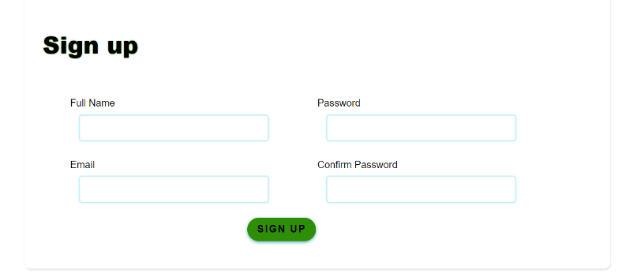

* עמוד התחברות - יש להזין את האימייל והסיסמה שאיתו נרשמת.

* 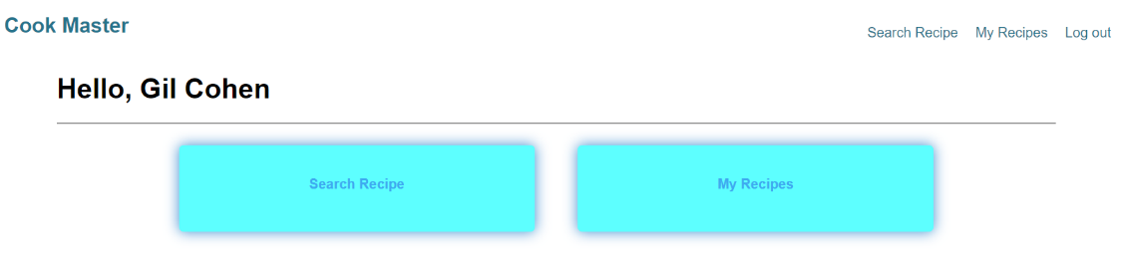עמוד הבית - ניתן לנווט בין שני העמודים - עמוד 'המתכונים שלי' ועמוד 'חיפוש מתוכנים'.
* עמוד המתכונים שלי - ניתן לשמור מתכונים שיצרת בעורך הטקסט ומתכונים שחיפשת ושמרת אצלך.

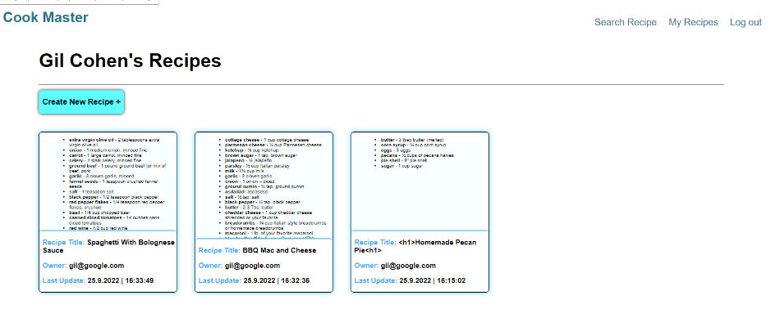

* 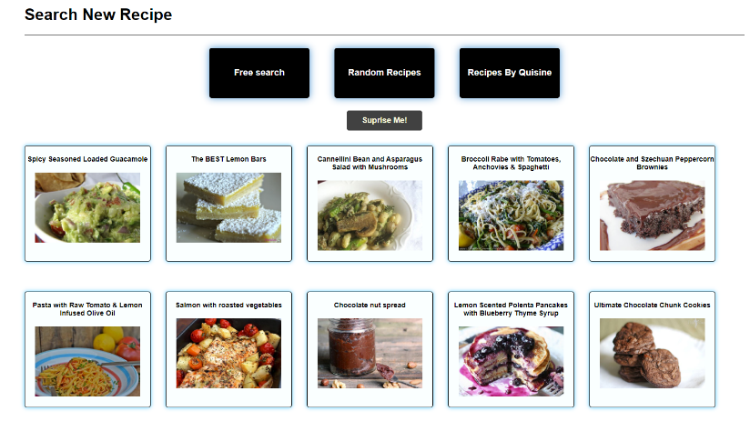עמוד החיפוש - חיפוש ע"ב api חיצוני - ניתן לבצע חיפוש ע"פ טקסט חופשי, לפי מטבח וחיפוש רנדומלי. בחיפוש ע"ב טקסט וע"ב מטבח ניתן לבצע דפדוף בתוצאות ובחיפוש הרנדומלי ניתן ללחוץ שוב ושוב ויתקבלו תוצאות חדשות בכל פעם.
  + לאחר בחירת מתכון יעלו פרטי המתכון ושם יהיה ניתן ללחוץ על כפתור שישמור את המתכון בעמוד המתכונים שלי.
  + 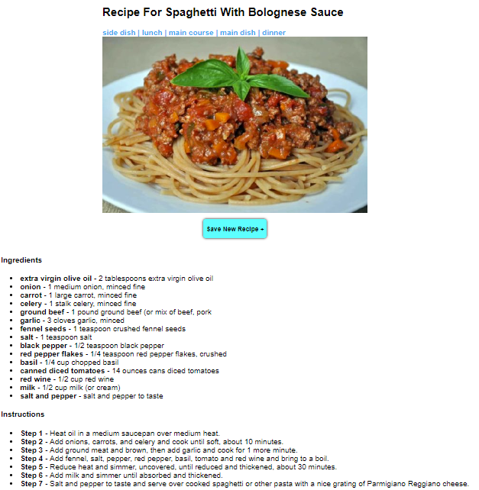בנוסף, לאחר ההוספה אפשר לערוך את המתכון ואף לשתף אותו בין משתמשים רשומים באתר.

1. צד שרת:

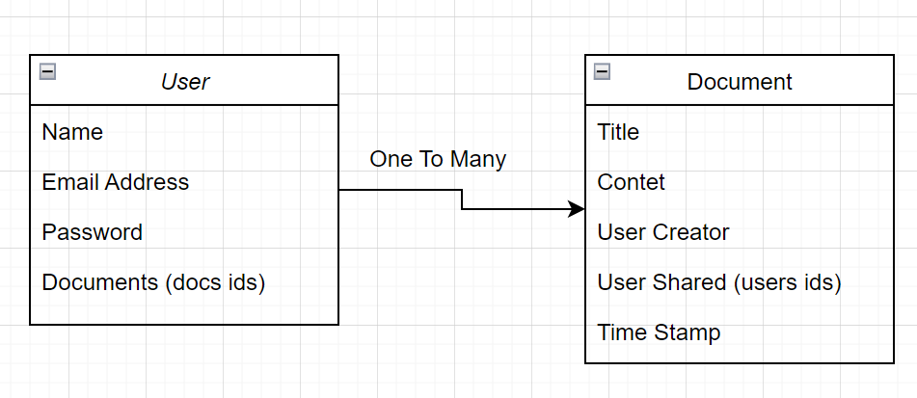מבנה ה data-base מורכב מ collection אחד של משתמשים רשומים ולכל משתמש יש property שהוא מערך של ids של המתכונים השמורים לו (sub-document), לכן ה collection השני יהיה ה document.